Домашнє насильство: що треба знати та як протидіяти
Як перестати виправдовувати агресорів/ок в надії на те, що вони зміняться

Останніми роками проблему домашнього насильства все частіше обговорюють – з друзями, психологами і загалом на публіці, а звичка «не виносити сміття з хати» залишається в минулому. Самоізоляція – важке випробування для родин, у яких назріли взаємні претензії та невдоволення. Люди втомлюються, протиріччя загострюються.

Фізичне насильство – умисне нанесення побоїв, тілесних ушкоджень, що може призвести до травмування, порушення фізичного чи психічного здоров’я, нанесення шкоди честі та гідності, в окремих випадках до смерті постраждалої/го.

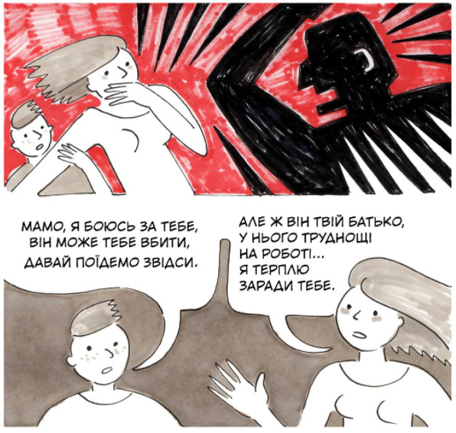
.

Психологічне насильство – вплив однієї особи або групи осіб на психіку іншої особи шляхом словесних образ або погроз, переслідування, залякування, якими навмисно спричиняється емоційна невпевненість, нездатність захистити себе та завдається шкода психічному здоров’ю

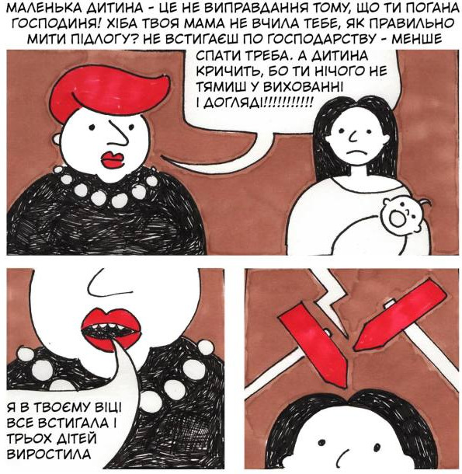

.

Економічне насильство – умисне позбавлення однією особою або групою осіб іншої людини або групи людей житла, їжі, одягу та іншого майна чи коштів, на які постраждалі мають передбачене законом право.

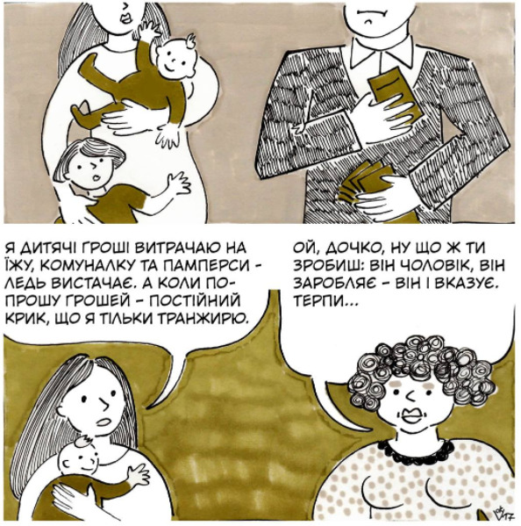

Статеве насильство – протиправне посягання однієї особи або групи осіб на статеву недоторканість іншої людини, а також дії сексуального характеру щодо неповнолітнього/ої.

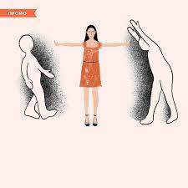

Як гендерні стереотипи пов’язані з домашнім насильством?
У такої глобальної проблеми, як домашнє насильство, також є свої чинники. Усе починається ще в дитинстві – з якостей, які заохочуються в сім’ї та суспільстві як типово «чоловічі» та типово «жіночі». Хлопцям приписують силу, емоційну стриманість, раціональність, можливість постояти за себе, ініціативність у прийнятті рішень та розв’язанні проблем, лідерські якості й кар’єрні прагнення. Дівчатам – емпатію, емоційність, турботливість, хазяйновитість, неагресивність, прагнення до краси та охайності, установки на реалізацію як дружини та матері.
Через таку модель стосунків, де чоловік – «добувач», а дружина може відмовитися від кар’єри заради родини, жінки частіше виявляються в економічній залежності від чоловіка. Причому це трапляється як зі своєї волі, так і з примусу.
У ситуації з насильством у родині фактор економічної залежності стає ще одним способом закріплення влади у стосунках: важче переїхати та розлучитися, немає коштів на адвоката, немає куди йти та грошей на життя, велика перерва у роботі (або відсутність досвіду роботи взагалі).

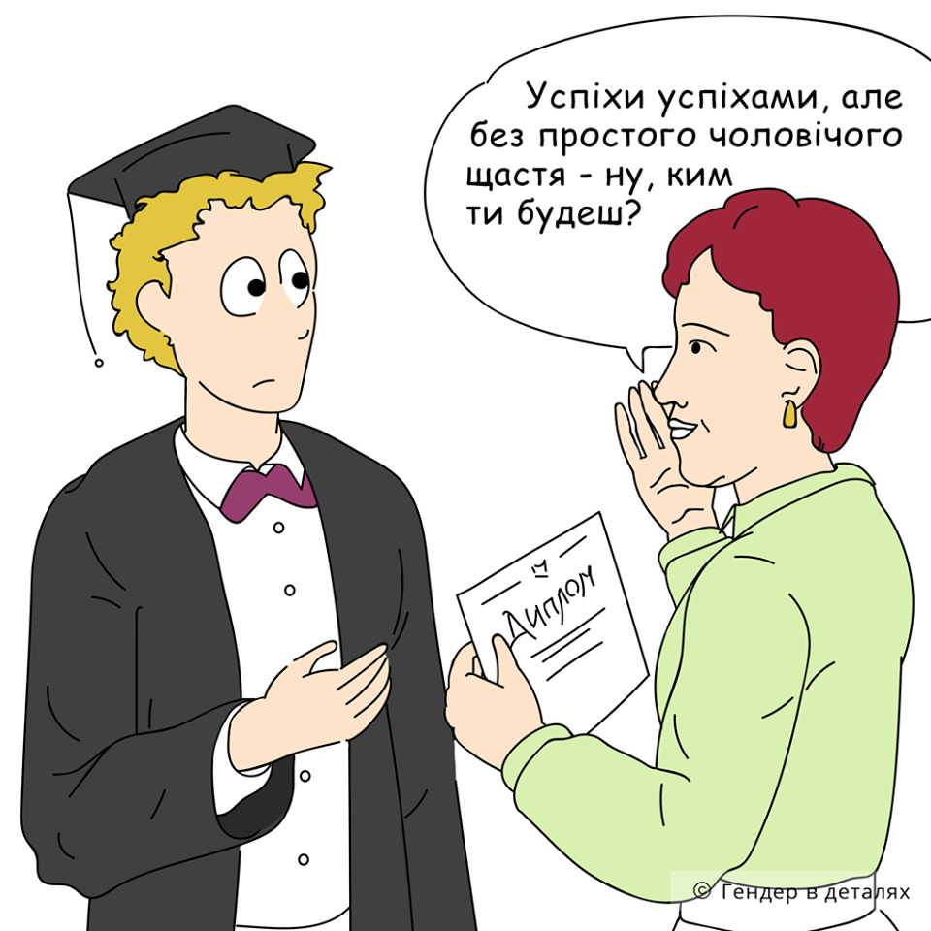

Для хлопчиків з дитинства моделюються ситуації, в яких їм, можливо, доведеться проявити фізичне насильство та необхідну агресію – «постояти за себе», «захистити дівчинку» тощо. Тобто в їхнє життя інтегрується можливість виправданого насильства. Таким чином, насильство стає інструментом, яким можна скористатися в будь-який момент.
Для дівчат такі ситуації не моделюються. Такі відмінності у вихованні призводять до того, що дівчата в цілому є гірше підготовленими до самозахисту у випадку нападу. Річ не лише в тому, що їх не навчили правильно битися або не допомогли розвинути достатню фізичну підготовку, а й у тому, що багатьом жінкам у критичних ситуаціях важче здійснити будь-яку агресивну дію.
У суспільстві, де «справжня дружина та мати» несе відповідальність за сферу приватного життя та добробут у домі, тобто за за згладжування гострих кутів – жінці важче вийти із замкнутої ситуації насильства й отримати підтримку.
Часто стається так, що жінка йде за порадою до своїх батьків і друзів, розповідає про пережите насильство з боку партнера, а у відповідь чує, що їй потрібно було краще старатися, що вона сама винна, що важливо зберегти шлюб, що вона не виживе без сильного чоловічого плеча і що дітям потрібен батько.
Віктімблеймінг, або звинувачення постраждалої у домашньому насильстві, виникає через підсвідому віру у справедливий світ. Це такий соціально-психологічний феномен, що проявляється через віру в те, що світ влаштований справедливо і люди в житті отримують те, чого заслужили у відповідності до своїх особистих якостей та вчинків: хороші люди отримують винагороду, а погані – покарання.

Що таке «стокгольмський синдром»?
Стокгольмський синдром (від англ. Stockholm syndrome) – психологічний несвідомий захисний стан, який характеризується прив’язаністю жертви до кривдника. У процесі захоплення, викрадення або застосування (чи загрози застосування) насильства постраждалі починають співчувати своїм загарбникам, виправдовувати їхні дії і навіть ототожнювати себе з ними, переймаючи їхні ідеї.
Назва синдрому з’явилася після невдалого пограбування банку у Стокгольмі. У серпні 1973 року Ян Ерік Улсон, утікач з в’язниці, взяв у заручники чотирьох працівників Sveriges Kreditbank на шість днів. Під час протистояння між полоненими і викрадачем виник, здавалося б, непоєднуваний зв’язок. Одна заручниця під час телефонної розмови з прем’єрміністром Швеції Улофом Пальме заявила, що повністю довіряє своїм викрадачам, але побоюється, що помре внаслідок нападу поліції на будівлю. Проаналізувавши цю ситуацію, криміналіст Нільс Бейрут запропонував назву цьому феномену – «стокгольмський синдром», який потім став відомий як «синдром виживання заручника», «синдром здорового глузду» тощо.
Говорячи про домашнє насильство, варто зазначити, що «стокгольмський синдром» – не психічний розлад, а форма виживання, спосіб протистояти емоційному та фізичному насильству. Під впливом «стокгольмського синдрому» заручники починають вірити в усе, що роблять і говорять їхні кривдники.
Вірогідність його виникнення зростає, коли поєднуються кілька чинників:
- Ізоляція. Опинившись замкненими в одному приміщенні зі злочинцями, заручники/ці стають повністю фізично й емоційно залежними від них.
- Страх. Щоб вижити, постраждалі намагаються не провокувати злочинця на конфлікт і беззастережно виконують вимоги викрадача.
- Стрес. Перебуваючи в заручниках, люди відчувають серйозну трансформацію психіки. Вони не хочуть визнавати, що ситуація відбувається з ними насправді. І в якийсь момент мозок починає здаватися і змінювати сприйняття ситуації.
Характер аб’юзера (того, хто застосовує насильство) проявляється поступово. Наприклад, коли жінка будує родину з таким чоловіком, вона може не розглядати побутове насильство як вагому причину для руйнування шлюбу або просто боятися зробити це. Тому, аби впоратися з постійним стресом, її психіка починає перебудовуватися – точно так, як у заручників.
Варто чоловікові-тирану проявити трохи доброти, і жінка прив’язується до його позитивного боку, відкидаючи ту частину, яка наганяє на неї страх. Вона намагається утримати його в гарному настрої, проявляючи надмірну турботу до його потреб.
Партнери насильників майже ніколи не відчувають себе в безпеці і перебувають у постійному стресі. В якийсь момент свідомість здається і запускає психологічну переорієнтацію. В результаті постраждала бачить причину агресії не в партнері, а в собі. Наприклад, саме тому перед друзями чи родичами жінка, яка потрапила під вплив «стокгольмського синдрому», виправдовує свого партнера.

